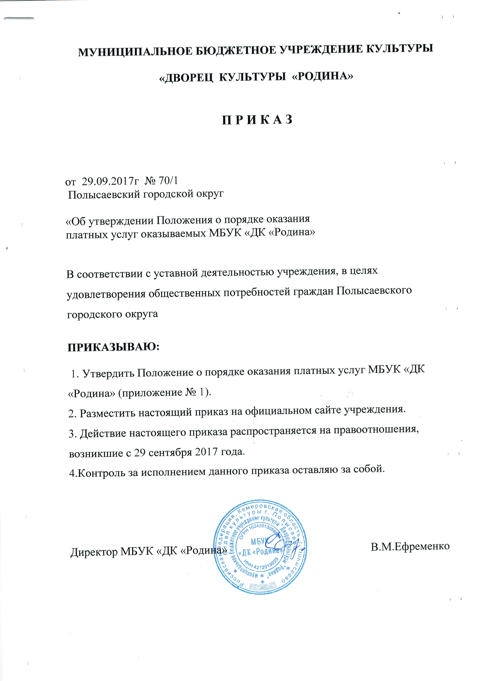

УТВЕРЖДЕНО
приказом директора
МБУК «ДК «Родина»
№ 70/1 от29.09.2017

ПОЛОЖЕНИЕ
о порядке оказания платных услуг
в муниципальном бюджетном учреждении культуры
«Дворец культуры «Родина»

Настоящее Положение разработано в соответствии с «Основами законодательства РФ о культуре» от 09.10.1992г №3612-1 ст.52 и ст.47, Законом Кемеровской области «О культуре» от 14.02.2005г. N 26-ОЗ ст. 12, Бюджетным кодексом ст.57, Распоряжением Администрации Кемеровской области от 21.03.1996г. №217-р «Об утверждении положения об основах хозяйственной деятельности и финансирования организаций культуры и искусства, решений Совета народных депутатов Полысаевского городского округа от 29.06.2017г. № 62 « О внесении изменений в решение Совета народных депутатов Полысаевского городского округа от 27.02.2014 № 19
«Об утверждении Положения о порядке оказания платных услуг муниципальным бюджетным учреждением культуры «Дворец культуры «Родина», муниципальным автономным учреждением культуры «Дом культуры «Полысаевец», муниципальным автономным учреждением культуры «Полысаевская централизованная библиотечная система», от 07.09.2017г. № 81 «Об утверждении Положения о порядке оказания платных услуг муниципальными бюджетными учреждениями и муниципальными автономными учреждениями культуры», от 28.09.2017г. № 90 «О внесении изменений в решение Совета народных депутатов Полысаевского городского округа от 07.09.2017 №81 «Об утверждении Положения о порядке оказания платных услуг муниципальными бюджетными учреждениями и муниципальными автономными учреждениями культуры»

1.Общие положения

1.Платные формы культурной деятельности (платные услуги).
1.1. Платные услуги являются частью деятельности МБУК «ДК «Родина» и регулируются ст.ст. 47, 52 «Основ законодательства Российской Федерации о культуре», Уставом МБУК «ДК «Родина», Уставом муниципального образования «Полысаевский городской округ ».
1.2. Настоящее Положение определяет порядок и условия оказания платных услуг с использованием муниципального имущества, переданного в оперативное управление МБУК «ДК «Родина».
1.3. Под платными услугами понимаются Услуги оказываемые в рамках уставной деятельности, реализация которых направлена на увеличение доходов и расширение спектра предлагаемых услуг, на которые сложился устойчивый рыночный спрос.
1.4. К денежным средствам, получаемым от оказания платных услуг, относятся все денежные суммы, получаемые учреждением культуры от приносящей доход деятельности, если весь доход служит целям развития и совершенствования учреждения культуры. 1.5. Платные услуги предоставляются учреждением культуры с целью сохранения и развития культуры, а также с целью привлечения дополнительных финансовых средств для развития учреждений культуры города и в соответствии с потребностями физических и юридических лиц на добровольной основе и за счет личных средств граждан, организаций и иных источников, предусмотренных законодательством.

2. Организация оказания платных услуг

2.1. МБУК «ДК «Родина» для организации платных услуг:
- создает условия для предоставления платных услуг, т.е. предоставляют инвентарь, билеты, помещение, костюмы, мебель, аппаратуру.
2.2.Учреждение заключает договоры с Заказчиками на оказание платных услуг. Договоры подписывают должностные лица, имеющие соответствующие полномочия.
2.3. Учреждение несет ответственность перед Заказчиком за неисполнение или ненадлежащее исполнение условий договора.
2.4. Заказчик, пользующийся платными услугами, обязан:
- оплатить стоимость предоставляемой услуги в установленном порядке;
- соблюдать общепринятые нормы поведения, бережно относиться к имуществу учреждения культуры.
2.5. Ответственность за соблюдение настоящего Положения несет директор МБУК «ДК «Родина», который в установленном порядке осуществляет административное руководство, координирует и несет ответственность за финансово-хозяйственную деятельность, соблюдение сметной, финансовой и трудовой дисциплины, сохранность собственности.
2.6. Претензии и споры, возникающие между Заказчиком и учреждением культуры, разрешаются путем переговоров или в судебном порядке в соответствии с законодательством Российской Федерации.

3. Цена на услуги и порядок оплаты

3.1. При формировании цены в расчете используются следующие категории затрат:
- оплата труда специалистам, осуществляющим предоставление платных услуг, и вознаграждение административно-управленческому персоналу;
- текущие расходы, т.е. канцелярские принадлежности, материалы и предметы для текущих хозяйственных целей, необходимых для заключения договоров, ведения делопроизводства при оказании платных услуг, приобретение материалов и предметов для санитарного содержания помещений, используемых для оказания платных услуг;
- оплата текущего ремонта оборудования и инвентаря;
- коммунальные расходы и расходы на содержание здания.
3.2. Оплата за услуги может производиться как наличными деньгами, так и в безналичном порядке. Безналичные расчеты производятся путем перечисления денежных средств на расчетный счет учреждения (УФК по Кемеровской области), средства зачисляются на лицевой счет учреждения до 25 числа текущего месяца. Все наличные средства, внесенные в кассу Учреждения, также зачисляются на расчетный счет по учету предпринимательской и иной приносящей доход деятельности до 25 числа текущего месяца, путем внесения денежных средств на карту, полученные финансовые средства поступают в распоряжение учреждения и расходуются им самостоятельно.
3.3. Учет доходов ведется в накопительной ведомости согласно Инструкции по бюджетному учету, утвержденной приказом Минфина РФ от 30.12.2008г. №1484 Н, изменения приказ Минфина от 30.12.2009г. №152 Н.
3.4. Директор МБУ «Централизованная бухгалтерия отдела культуры Полысаевского городского округа», обеспечивает учет и контроль за поступлением и расходованием финансовых средств.
3.5. Контроль за деятельностью учреждения по оказанию платных услуг осуществляют в пределах своей компетенции учредитель - отдел культуры Полысаевского городского округа, а также иные органы и организации, которым в соответствии с законами и иными нормативными правовыми актами Российской Федерации предоставлено право проверки деятельности Учреждений.
3.6. Оплата за посещение занятий клубных формирований, действующих на платной основе.
3.6.1. Размер оплаты за посещение занятий в клубных формированиях в течение года устанавливается приказом учреждения и согласовывается с городским Советом народных депутатов Полысаевского городского округа.
3.6.2. Размер оплаты может быть увеличен в связи с ростом и увеличением расходов на содержание клубного формирования, действующего на платной основе.
3.6.3. Оплата занятий на следующий месяц производится до 25 числа текущего месяца.
3.6.4. В случае пропуска занятий по уважительной причине (болезнь, отпуск и т.д) в течение одного месяца от 15 и более дней, оплата за обучение не начисляется и не производится, при наличии подтверждающих документов.
3.6.5. При пропуске занятий без уважительных причин, а также в случае добровольного отказа от дальнейших посещений занятий в клубном формировании, внесённая оплата не возвращается.
3.6.6. При взимании платы за занятия в клубном формировании, предоставляются льготы отдельным категориям граждан, имеющим право на льготы, в соответствии с действующим Положением о порядке оказания платных услуг (работ) МБУК «ДК «Родина».
3.6.7. При непосещении занятий в клубном формировании по заявлению родителя (законного представителя) оплата за текущий месяц не взимается, с сохранением места в формировании.

4. Порядок расходования денежных средств

4.1. МБУК «Дворец культуры «Родина» денежные средства, полученные от оказания платных услуг, направляет в рамках утвержденной сметы в следующих пропорциях: ежемесячно не менее 30% от дохода на оплату труда и начисления на оплату труда работников, задействованных в оказании платных услуг; 70% на развитие учреждения, которые расходуются в соответствии со сметой расходов на обеспечение, развитие и совершенствование учреждения по следующим направлениям:
- материально-техническое развитие учреждения (приобретение сценических костюмов, тканей для пошива костюмов художественных материалов, музыкальных инструментов, световое оборудование и др.) и текущий ремонт;
- содержание и техническое обслуживание автомобиля;
- медицинское освидетельствование водителя;
- заправка автомобиля, газонокосилки, снегоуборочной машины ГСМ;
- оплата услуг скорой помощи при проведении массовых мероприятий;
- услуги связи;
- техническое обслуживание средств тревожной и охранно-пожарной сигнализации;
- обеспечение мер противопожарной безопасности (заправка, освидетельствование и приобретение огнетушителей, обработка деревянных конструкций чердачных помещений, проверка пожарных кранов на водоотдачу, обучение по противопожарной безопасности);
- приобретение канцелярских, хозяйственных и электротоваров;
- обслуживание и содержание системы вентиляции, электроустановок, интернет-парка;
- расходы на обслуживание и приобретение копировально-множительной техники;
- оплата договоров по оказанию платных услуг;
- оплата налогов и сборов, пошлин, штрафов в соответствии с действующим законодательством Российской Федерации;
- проведение культурно-массовых мероприятий;
- празднование юбилейных дат учреждений культуры;
- проведение выставок, конкурсов, праздников, утренников для формирований художественной самодеятельности;
- участие в областных семинарах, курсах повышения квалификации, командировках;
- оплата командировочных расходов;
- аккредитация (участие в городских, областных, региональных, всероссийских, международных конкурсах, фестивалях, выставках, олимпиадах);
- приобретение методической, справочной литературы;
- поощрение работников в связи празднованием юбилеев и юбилейных дат учреждений;
Учет средств, полученных от приносящей доход деятельности, производится по билетам, квитанциям, договорам и другим бланкам строгой отчетности».

5. Перечень категорий граждан, пользующихся льготами при оплате за услуги, оказываемые в учреждениях культуры

5.1.Категории граждан, имеющих право на льготное посещение платных клубных формирований МБУК «ДК «Родина»:

№ п/п | Категории граждан, имеющих право на льготы | Размер предоставляемых льгот, в % | Период предоставления льгот | Документы, предъявляемые гражданином для получения льготы
1. | Дети-сироты, дети, оставшиеся без попечения родителей | 100% | В течение года | Документ, подтверждающий статус ребенка-сироты или ребенка, оставшегося без попечения родителей
2. | Дети, находящиеся на полном государственном обеспечении  (детский дом, реабилитационный центр) | 100% | В течение года | Подтверждающая справка учреждения
3. | Дети-инвалиды 1 и 2 группы | 100% | В течение года | Справка об инвалидности
4. | Дети из многодетных семей | Первый ребенок и последующие, посещающие клубные формирования – 50% | В течение года | Удостоверение или справка единого образца
5. | Дети, внук (-чка) работников учреждения | 100 % | В течение года | Предоставляется на срок действия трудового договора с работником учреждения
6. | Работники учреждения | 100 % | В течение года | Предоставляется на срок действия трудового договора с работником учреждения
7. | Дети из семей, доход которых на одного человека ниже прожиточного минимума | 50% | В течение года | Подтверждающая справка
8. | Дети, находящиеся под опекой (попечительством) | 50% | В течение года | Подтверждающая справка
9. | Дети, посещающие одновременно два и более клубных формирования | Второе и последующие клубные формирования – 50 % | В течение года
10. | Дети из одной семьи, посещающие клубные формирования | Второй ребенок и последующие – 50% | В течение года | Удостоверение или справка единого образца

5.2. Категории граждан, имеющих право на льготное посещение платных мероприятий:
5.2.1. Льготное посещение платных мероприятий осуществляется в виде бесплатного и льготного (со скидкой) посещения. Право на бесплатное либо льготное посещение учреждения предоставляется следующим категориям граждан:

№ п/п | Категории граждан, имеющих право на льготы | Содержание нормы, размер предоставляемых льгот, в % | Документы, предъявляемые гражданином для получения льготы
1. | Дети из многодетных семей, дети–сироты, дети, оставшиеся без попечения родителей, дети, находящиеся на полном государственном обеспечении (детские дома, реабилитационные центры) | 100% на бесплатное посещение детьми–сиротами, детьми, оставшимися без попечения родителей, детьми, находящимся на полном государственном обеспечении (детские дома, реабилитационные центры) мероприятий, проводимых учреждением культуры один раз в месяц | Документ, подтверждающий статус ребенка-сироты или ребенка, оставшегося без попечения родителей, справка с учреждения, с подписью руководителя
2.* | Дети до 3-х лет, посещающие мероприятия со взрослыми | Бесплатный входной билет на посещение культурно- массовых мероприятий | Свидетельство о рождении ребенка
3. | Дети с 3 до 7 лет | 80 % при посещении кинопоказа | Свидетельство о рождении ребенка
4. | Дети с 7 до 14 | 50% при посещении кинопоказа | Свидетельство о рождении ребенка
5. | Инвалиды 1 и 2 групп | Бесплатный входной билет на посещение культурно-массовых мероприятий | Пенсионное удостоверение, справка об инвалидности
6. | Ветераны ВОВ, дети войны | Бесплатный входной билет на посещение культурно-массовых мероприятий | Удостоверение участника ВОВ
7. | Работники учреждения | Бесплатное посещение культурно-массовых мероприятий | Предоставляется на срок действия трудового договора с работником учреждения
8. | Военнослужащие, проходящие военную службу по призыву | 50% при посещении культурно-массовых мероприятий | Военный билет, отпускное удостоверение (увольнительная записка)
9. | Дети военнослужащих, прошедшие военную службу по призыву, ставшие инвалидами во время боевых действий | 50 % | Свидетельство о рождении, справка об инвалидности родителя

5.2.3. Льготы не распространяются на проведение коммерческих мероприятий (гастролей коллективов), посещение коммерческих выставок и других коммерческих культурно-массовых мероприятий.
5.2.4. Льготы, указанные в пункте 2*, не распространяются на детские мероприятия.

